DIE HOЁRSKOOL KAMPSBAAI

AFRIKAANS EERSTE ADDISIONELE TAAL

VRAESTEL EEN

GRAAD 8 TYD: 1 UUR 15MIN
TOTAAL: 50 JUNIE 2013
INSTRUKSIES AAN KANDIDATE:

- DIE VRAESTEL BESTAAN UIT 3 AFDELINGS: AFDELING A, B EN C

AL DIE AFDELINGS IS VERPLIGTEND

AFDELING A: LEESBEGRIP PUNTE: 20
AFDELING B: OPSOMMING PUNTE: 10
AFDELING C: TAAL IN KONTEKS PUNTE: 20

- LEES DIE INSTRUKSIES DEEGLIK DEUR.

- SKRYF DIE NOMMER VAN ELKE VRAAG BO ELKE ANTWOORD NEER.

- BEGIN DIE ANTWOORD OP ELKE AFDELING BO-AAN ‘N NUWE BLADSY.

- SKRYF NETJIES EN LEESBAAR.

AFDELING A – LEESBEGRIP
Lees die volgende stuk oor Ronaldo, die sokkerster, goed deur en beantwoord die vrae wat volg in goeie vol sinne, tensy anders gevra.
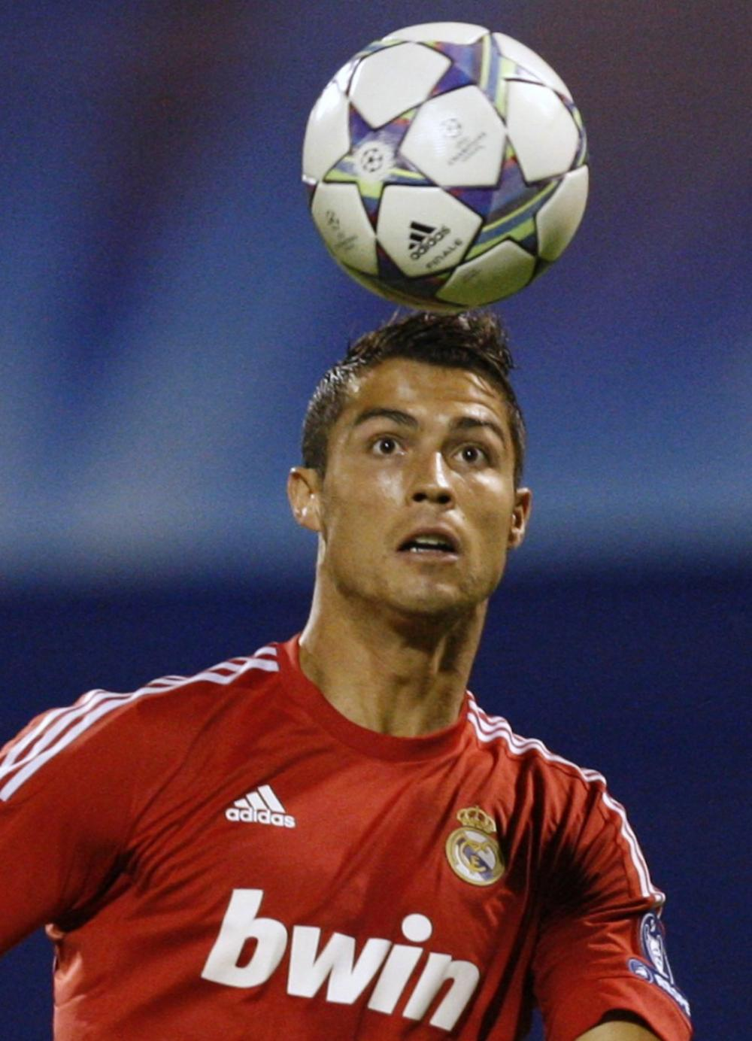
Ronaldo se ma is maar stief behandel deur die lewe en sy was bevrees dat haar man, Nelio, haar sou verlaat toe sy Ronaldo verwag het. Hy was ‘n dwelm-en dranksverslaafde.
‘n Sangoma het voorspel dat ‘n seun gebore sou word wat vir haar die lig in haar lewe sou wees. Die seun sou haar ook ‘n miljoenêr maak. Vyf en twintig jaar nadat die toordokter die voorspelling gemaak het, is Ronaldo, die legendariese sokkerspeler van Brasilië, op 22 September 1976 in Bento Ribeiro, Brasilië gebore.
Hulle het arm grootgeword en sy ouers is geskei toe hy maar elf jaar oud was. Sy ma het baie lang skofte in ‘n restaurant gewerk om brood op die gesin se tafel te sit.
Om die krotbuurt te ontvlug, het Ronaldo gereeld van die skool weggebly om sokker met die straatkinders te speel. Hy het die skool reeds in graad sewe verlaat, wat sy ma se hart gebreek het. Sy kon dit nie aanvaar dat haar seun net geїnteresseerd was in sokker speel nie.
Ronaldo se ideaal was om vir Rio de Janeiro se beroemde Flamengo-klub te speel. Hulle was egter nie bereid om sy busgeld te betaal sodat hy elke dag saam met die klub kon gaan oefen nie.
‘n Ander klub het hom opgeraap en op sestienjarige ouderdom het hy in Brasilië se eerste liga begin speel. Toe hy net sewentien jaar oud was, op 23 Maart 1994 het hy vir die eerste keer vir Brasilië gespeel teen hulle vyande Argentinië. Een na die ander klub het hom vir miljoene rande gekoop; hy is uiteindelik vir R140 miljoen verkoop aan Inter Milaan in Italië.
Die arm kind uit die krotbuurte van Rio het een van die mees bekende en beroemde sokkersterre in die wêreld geword en hulle noem hom die “Man met die Voete van Goud.”

VRAAG 1
  - Hoekom was Ronaldo se ma bevrees dat haar man, Nelio, haar sou verlaat toe
sy Ronaldo verwag het? (2)

  - Geen EEN WOORD uit die leesstuk wat sê dat Ronaldo sy ma baie ryk
gemaak het. (1)

  - Hoe het dit gebeur dat Ronaldo nie vir die Flamengo-klub gespeel het nie? (1)

  - Hoe oud was Ronaldo toe hy vir die eerste keer liga begin speel het? (1)

  - Watter land was Brasilië se grootste vyande? (1)

  - Is die volgende stellings WAAR of ONWAAR? Motiveer jou antwoord deur
aan te haal uit die stuk:

1.6.1 Ronaldo is ‘n geleerde persoon. (2)
1.6.2 Ronaldo se ma was ‘n huisvrou. (2)

  - In kolom A is woorde uit die leesstuk. Pas nou die beskrywings in kolom B by die ooreenstemmende woorde in kolom A. Skryf net die nommer en die bypassende letter neer.

A |  | B
1.7.1 | bevrees | A | ‘n baie armoedige area
1.7.2 | krotbuurt | B | uit mekaar gaan
1.7.3 | restaurant | C | onsekerheid
1.7.4 | twyfel | D | ‘n plek om te gaan uiteet
1.7.5 | geskei | E | baie bang te wees
(5)

1.8 Hoe weet ons dat Ronaldo nog ‘n tiener was toe sy ouers geskei het? (2)
1.9 Gee ‘n ander woord vir “toordokter”. (1)
1.10 Wat word Ronaldo deesdae in die sokkerwêreld genoem? (1)
1.11 Wat beteken die volgende uitdrukking: “om brood op die gesin se tafel te sit”? (1)
[20]

AFDELING B - OPSOMMING
- Skryf die nommers 1 – 10 onder mekaar neer
- Lees dan deur die volgende stukkie.
- Skryf dan die 10 belangrikste punte langsaan die nommers neer.
Jy mag net 60 woorde gebruik en jy moet ook aandui hoeveel woorde jy gebruik het.

Eksamen is vir baie van ons sinoniem met stres, skool, sleg slaap, swak vel en selluliet. Hier volg dus raad om nie soos akademiese wrakke te begin lyk wanneer die eksamens begin nie:
- Dink voordat jy eet. In die eksamen begin ‘n mens soms te knibbel en peusel, so dink maar eers voordat jy daardie sjokolade tussen die Wiskunde-somme opeet.

- Koop gedurende die eksamen vir jou pakkies kitssop, dieet-joghurt, vrugte en suikervrye kougom, om aan te peusel en bly weg van ongesonde peuselkos.

- Maak gerus vir jou springmielies (popcorn) – dis laag in kilojoules.

- Sit ‘n beker water op jou lessenaar en belowe jouself dat jy dit sal opdrink. Water is goed vir die vel .

- Sorg vir goeie ontspanning. Draf, stap, ry fiets of gaan swem.

- Dit is belangrik om tyd vir ontspanning te maak soos om vinnig êrens te gaan koffie drink.

- Slaap genoeg en moenie te laat opstaan wanneer jy moet studeer nie.

- Hou jou vitamien-inname dop en sorg dat jy genoeg daarvan inkry

- Stel jou wekker sodat jy betyds wakker word en nie verslaap en dan moet jaag nie.

- Maak ook vroegtydig seker hoe laat jy op watter dag watter vak skryf. Dit is belangrik om sielkundig voorbereid op die eksamen te wees.

[10]
AFDELING C - TAAL
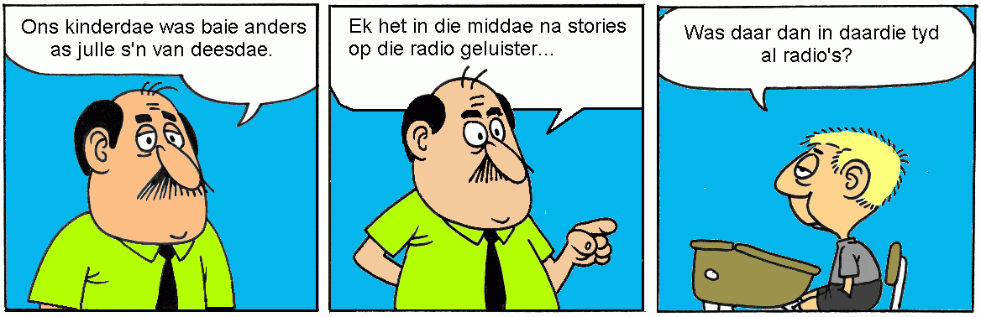
Kyk na die strokiesprent hierbo en beantwoord dan die taalvrae wat volg:
VRAAG 1
  - Gee die verkleinwoorde van die volgende woorde:

1.1.1 radio
1.1.2 stories
(2)
1.2 Skryf die volgende sinne oor in die ontkennende vorm:
1.2.1 Ek het in die middae na stories op die radio geluister.
Nee, ek ……………….
1.2.2 Ons kinderdae was baie anders.
Nee, ons ………………
(2)

1.3 Skryf die volgende sinne in die verlede tyd:
1.3.1 Sy radio is baie anders as die televisie.
1.3.2 Ek luister baie na my radio.
(2)
1.4 Skryf die volgende sinne in die Indirekte rede:
1.4.1 Mnr. Tucker sê: “ Die radio is baie oud”.
Mnr. Tucker sê dat ………………… (2)
1.4.2 Brandon vra: “Moet ek hier in die bank sit?”
Brandon vra of …………………….. (2)
VRAAG 2

2.1 Lees die volgende teks aandagtig deur en maak al die taalfoute reg. Jy moet kies watter woord die beste pas. Skryf net die nommer en die regte woord neer.

‘n Klein (2.1.1 olifant / olifantjie) het in die wildtuin verdwaal. Toe die veldwagter,
Ben, by die diertjie kom (2.1.2 sê /së) die vier (2.1.3 toerist/ toeriste) vir hom
dat die diertjie net (2.1.4 lui /ly ) is. Hy het die diertjie op (2.1.5 sy / haar) bakkie
gelaai en in die rigting van waar die groot trop was gery.
Drie groot (2.1.6 olifants/olifante) het (2.1.7 aangehardloop / aangehartloop) gekom.
Die kleintjie is deur die ander (2.1.8 geruik /geryk) en hulle wou die baba (2.1.9 he / hê).
Ben was (2.1.10 baaie / baie) bang en het padgegee.
(10)

[20]

TOTAAL: LEESBEGRIP 20 + OPSOMMING 10 + TAAL 20 = 50

